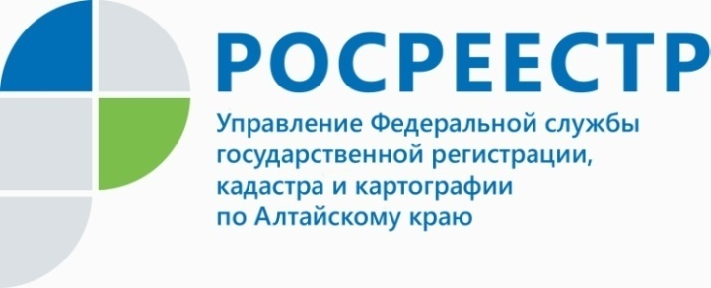
ПРЕСС-РЕЛИЗ

Об изменении законодательства по лицензированию
Управление Росреестра по Алтайскому краю информирует субъектов геодезической и картографической деятельности об изменении с 01.01.2021 законодательства Российской Федерации о лицензировании отдельных видов деятельности.
Приказом Федеральной службы государственной регистрации, кадастра и картографии от 28.09.2020 № П/0353 утверждены формы документов, используемых Росреестром в процессе лицензирования геодезической и картографической деятельности, в том числе, новые формы заявлений о предоставлении лицензии на осуществление геодезической и картографической деятельности, о переоформлении действующей лицензии на осуществление геодезической и картографической деятельности, о прекращении лицензируемого вида деятельности, о предоставлении выписки из реестра лицензий, копии акта лицензирующего органа о принятом решении.
В связи с этим, заинтересованным сторонам, при обращении
в территориальные органы Росреестра за получением (переоформлением) лицензии на осуществление геодезической и картографической деятельности, о прекращении лицензируемого вида деятельности, о предоставлении выписки из реестра лицензий или копии акта лицензирующего органа о принятом решении, с 01.01.2021 необходимо предоставлять актуальные формы заявлений.

